Como resolver el problema de las referencias a otros componentes <link> uso de params

Get an active route with react-router-dom in ReactJs

<https://stackoverflow.com/questions/47693540/get-an-active-route-with-react-router-in-reactjs>

<https://github.com/ReactTraining/react-router/issues/277>

formularios

<https://medium.com/@juan.correa.herrera/c%C3%B3mo-manejar-formularios-en-react-desde-cero-994812a13d34>

Propiedades y estado en un componente

<https://ed.team/blog/5-cosas-que-te-ayudaran-con-reactjs>

## Angular in React Terms: Application Routing (useparams - useLocation)

<https://dev.to/glebirovich/angular-in-react-terms-application-routing-h80>

no se pueden usar en componentes definidos como clases (si en componentes definidos como funciones)

<https://stackoverflow.com/questions/58548767/react-router-dom-useparams-inside-class-component>

<https://www.google.com/search?q=react+useparams&rlz=1C1ASRM_esAR572AR572&oq=react+&aqs=chrome.0.69i59l3j69i60j69i61l2j69i65l2.5727j0j7&sourceid=chrome&ie=UTF-8>

## Solucion aparente al paso de parámetros a un componente

<https://stackoverflow.com/questions/61121566/use-params-in-react-link-and-get-the-value-of-it-in-another-component>

**en el listproduct.js**

<Link className="btn btn-secondary" to={`/product/create/${producto._id}`}>Edit</Link>

**en el componentDidMount() del componente donde se quiere acceder al parametro**

axios.get(`urlLink/${this.props.match.params.slug}` , options)

lo que probe por el momento en rel render() del componente donde me interesa ver los parámetros es lo siguiente

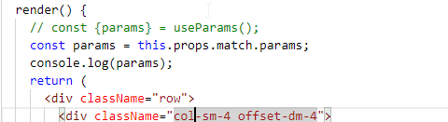

Y en consola me muestra el _id del producto seleccionado en el listProduct



Con lo cual serviría para lo que estoy buscando pues sabiendo si la llamada a la ruta es com parámetros sabria si se trata de una creación o de una actualización para usar el productForm